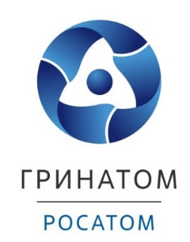

ё
G-MD2-1 «Платформа Атом.РИТА»
Модуль Атом.РИТА: Сотрудник
Руководство пользователя
На 12 листах
Дата: 05.04.2022
Версия: 1.0.0

Лист изменений
Дата | Версия | Краткое описание изменений | ФИО
05.04.2022 | 1.0.0 | Документ создан | Поляков А.В.

Содержание
Глоссарий 4
1. Введение 5
1.1. Назначение системы 5
1.2. Документация, с которой необходимо ознакомиться пользователю 5
2. Требования к пользователю 6
3. Состав платформы 7
4. Подготовка к работе 8
4.1. Состав модуля 8
4.2. Установка модуля 8
5. Работа с модулем 11
6. Аварийные ситуации 12

Глоссарий
Термины/сокращения | Определение
Платформа Атом.РИТА, Платформа | Роботизированный интеллектуальный технологичный ассистент
Пользователь | Сотрудник, получивший доступ к модулю Атом.РИТА: Разработчик на основании правил разграничения доступа.
Программный робот (Робот) | Программное обеспечение для эмуляции действий человека, взаимодействующего с информационными системами, для выполнения типового бизнес-процесса

Введение

Назначение системы
Платформа Атом.РИТА предназначена для разработки и управления программными роботами, позволяющими автоматизировать бизнес-процессы путем воспроизведения действий пользователей в установленных на рабочих станциях программах. Данный документ описывает модуль Атом.РИТА: Сотрудник из состава Платформы Атом.РИТА. Состав Платформы подробно рассмотрен в разделе 3 настоящего документа.

Документация, с которой необходимо ознакомиться пользователю
В зависимости от конфигурации Платформы требуется ознакомление с Руководством пользователя модуля Атом.РИТА: Разработчик или Руководством пользователя модуля Атом.РИТА: Администратор.

Требования к пользователю
Пользователь должен знать и соблюдать установленную технологию обработки информации, выполнять руководства, инструкции и положения по обеспечению защиты информации. Ответственным за ознакомление Пользователей c руководствами, инструкциями и положениями по обеспечению защиты информации является Администратор информационной безопасности (далее – Администратор ИБ)
Обо всех выявленных нарушениях, связанных с информационной безопасностью, Пользователь должен незамедлительно сообщать Администратору ИБ.

Состав платформы
Платформа Атом.РИТА предназначена для разработки и управления программными роботами, позволяющими автоматизировать бизнес-процессы путем воспроизведения действий пользователей в программах, установленных на рабочих станциях.
Платформа состоит из пяти модулей (см. рисунок 1):
- Атом.РИТА: Разработчик – модуль, предназначенный для создания, хранения, изменения и отладки программных роботов, реализованный как веб-приложение.
- Атом.РИТА: Администратор – модуль, предназначенный для автоматического запуска и управления роботами, созданными в модуле Атом.РИТА: Разработчик, а также мониторинга их состояния и аудита работы, реализованный как веб-приложение.
- Атом.РИТА: Сотрудник – модуль, предназначенный для выполнения программного робота, устанавливаемый на рабочую станцию.
- Атом.РИТА: Классификатор - модуль, предназначенный для автоматического определения классов (признаков, характеристик) текстовых объектов. Модуль возможно обучить для работы с различными текстами и определения выбранных пользователем классов (от 1 до 5).
- Атом.РИТА: Голос – модуль, предназначенный для распознавания речи и ее перевода в текст, а также синтеза речи на основании заданного текста.
Рисунок 1. Функциональная структура платформы Атом.РИТА

Подготовка к работе

Состав модуля
Модуль Атом.РИТА: Сотрудник состоит из трех компонентов:
- Плеер - компонент, который непосредственно исполняет (проигрывает) сценарий робота согласно указанной в нем логике и параметрам, логирует выполнение каждого шага (активности) и возникающие ошибки;
- Агент - компонент, который обеспечивает взаимодействие с модулями Атом.РИТА: Разработчик и Атом.РИТА: Администратор, расшифровку сценариев роботов, открытие и поддержку сессий под различными учетными данными для исполнения роботов;
- Инспектор UI - компонент, дополнительно устанавливаемый в режиме "Локально для разработки". Позволяет взаимодействовать с пользовательским интерфейсом в Windows-приложениях, Web-приложениях и SAP GUI, а именно: считывать код (селекторы) элементов интерфейса (кнопок, иконок, форм и т.д.), создавать скриншоты экрана, передавать и получать данные (селекторы, скриншоты) в модуль Атом.РИТА: Разработчик.

Установка модуля
Получение установочного файла модуля Атом.РИТА: Сотрудник
Установочный файл модуля Атом.РИТА: Сотрудник скачивается из модуля Атом.РИТА: Разработчик. На главной странице кликните ссылку на ФИО пользователя в правом верхнем углу и выберите пункт «Настройки» из выпадающего меню.
Отображается страница настроек пользователя, которая содержит раздел «Приложения и расширения».
В разделе «Приложения и расширения» выбрать подраздел «Модуль Атом.РИТА: Сотрудник».
Нажать иконку загрузки.
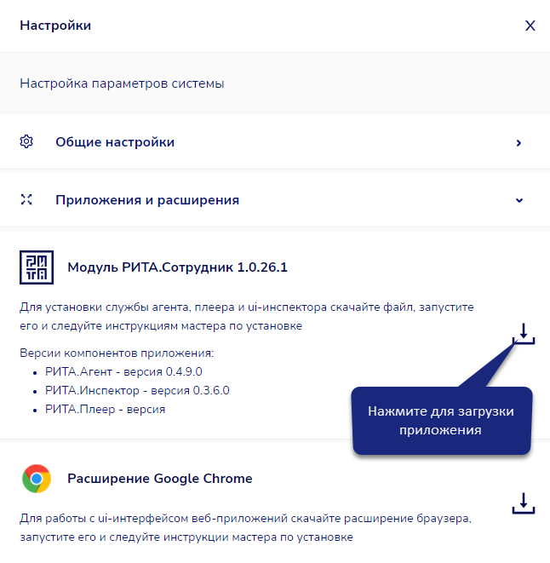
На компьютер пользователя загружается файл для установки модуля Атом.РИТА: Сотрудник.
Примечание: в зависимости от используемого пользователем браузера и его настроек может потребоваться подтверждения скачивания файла и указание адреса, по которому он должен быть сохранен.
Примечание: для установки модуля Атом.РИТА: Сотрудник Запустите полученный файл и следуйте указаниям инсталятора.
Установка модуля Атом.РИТА: Сотрудник
Модуль Атом.РИТА: Сотрудник может быть установлен в одном из следующих режимов:
- Как служба на сервер при наличии модуля Атом.РИТА: Администратор - устанавливается на сервер, исполняет программных роботов по запросам от модуля Атом.РИТА: Администратор и возвращает в данный модуль информацию о результатах исполнения.
- Как служба на сервер без модуля Атом.РИТА: Администратор - устанавливается на сервер, исполняет программых роботов по запросам от Планировщика заданий и взаимодействует с модулем Атом.РИТА: Разработчик для расшифровки сценариев и проверки лицензий.
- Локально для разработки - устанавливается на рабочее место пользователя модуля Атом.РИТА: Разработчик для отладки/проверки разрабатываемого робота. Исполняет программных роботов по запросам от модуля Атом.РИТА: Разработчик и возвращает в данный модуль информацию о результатах исполнения.
Запустить файл установки модуля Атом.РИТА: Сотрудник.
В отобразившемся окне установки выберать нужный вариант установки и нажать кнопку «Далее».
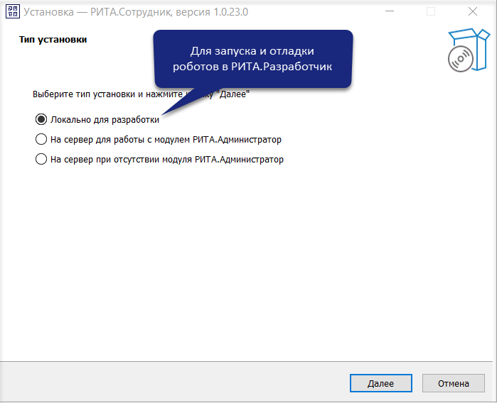
Следуя подсказкам установщика, завершить установку модуля.

Работа с модулем
Работа с модулем Атом.РИТА: Сотрудник выполняется через модули Атом.РИТА: Разработчик или Атом.РИТА: Администратор и описана в Руководстве пользователя для соответствующих модулей.

Аварийные ситуации
При отказе или сбое в работе модуля необходимо обратиться к Администратору или в службу технической поддержки.

